PerformanceCounter

클래스를

사용한

실시간 차트 만들기

29기 김성국

1. 실행 후 결과 화면

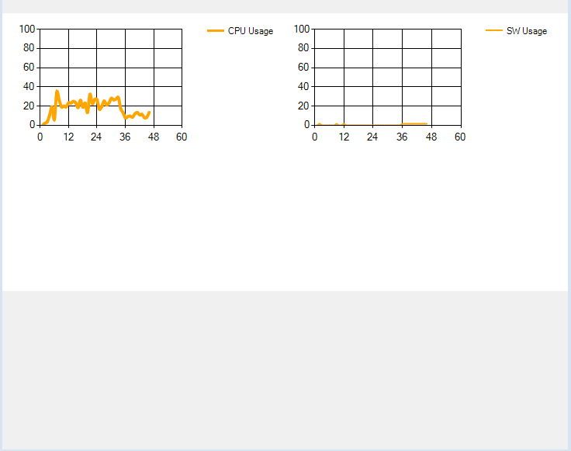

위 쪽 그래프는 활성화 된 소프트웨어 사용량 그래프이고 밑 쪽 그래프는 전체 CPU 사용량 그래프이다.

1. 도구 상자에서 차트 컨트롤 사용

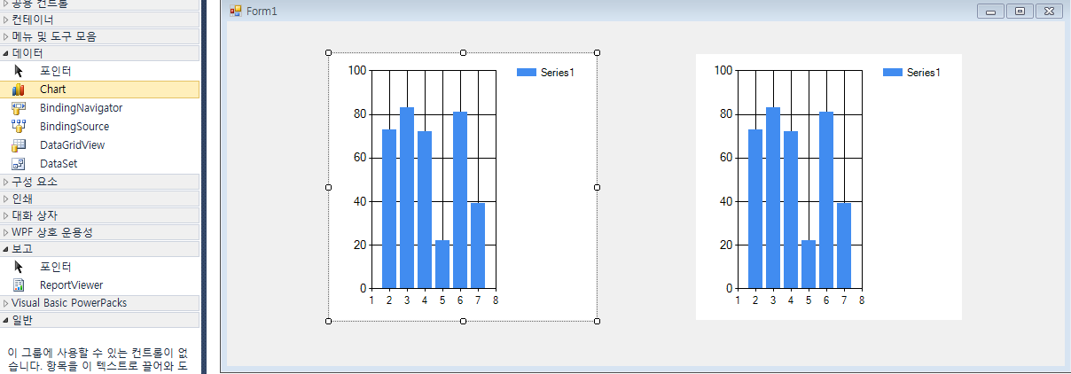

도구상자 – 데이터 - Chart컨트롤 사용

1. PerformanceCounter 초기화 및 사용

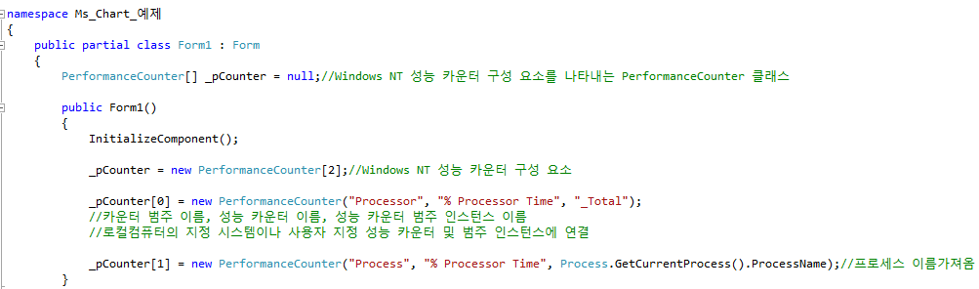

소스창 이동 후 작성 합니다. _pCounter[0]은 CPU 정보를 연결해주고 _pCounter[1]에는 활성화된 SW 정보를 연결해줍니다.

1. AddData 메서드 만들기

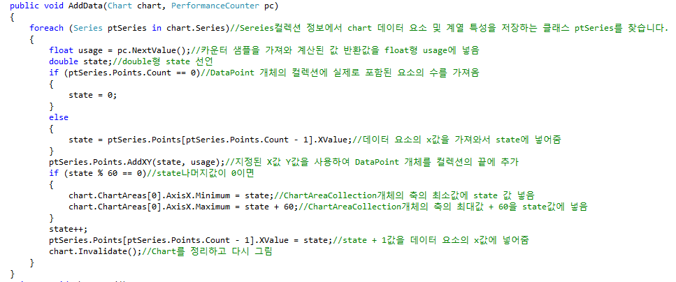

실시간으로 보여주기 위해 AddData메서드를 만들어 줍니다.

1. 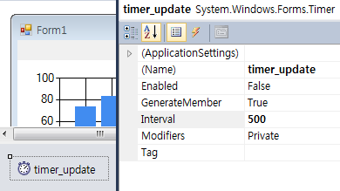timer컨트롤 사용

Timer 컨트롤 고유이름 timer_update로 수정 후 (chart, performanceCounter )대입

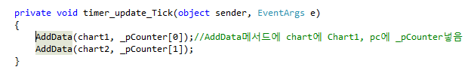

이렇게 되면 0.5초 마다 AddData메서드가 발생합니다.

1. 차트 구성

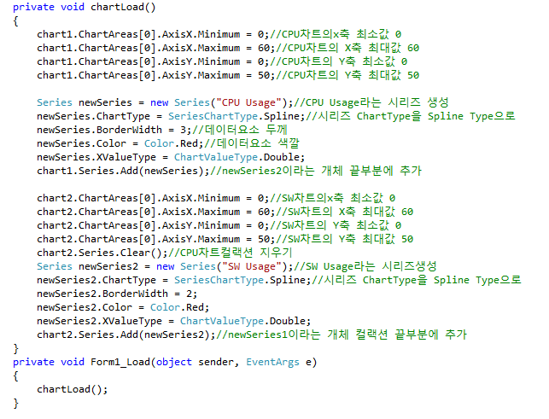

1. Form1 VisibleChanged이벤트 사용하면 완성

